Hoy en nuestro Blog os hablamos de la ubicación de los diferentes juzgados de Córdoba.
La mayor parte de los juzgados se ubican en la Plaza de la Constitución. En dicha sede encontramos:
- Todos los JUZGADOS DE INSTRUCCIÓN, desde el número 1 hasta el número 8, los cuales, en orden penal, se subdividen en:

  - De la instrucción de las causas por delito que después deban conocer o enjuiciar las Audiencias Provinciales y los Juzgados de lo Penal.
  - Del conocimiento y fallo de los juicios de faltas salvo los que sean competencia de los Juzgados de Paz.
  - De los procedimientos de “Habeas Corpus”

- Los JUZGADOS DE PRIMERA INSTANCIA números 1, 2, 4, 6, 7 y 8, los cuales tramitan en el orden civil:

  - Los juicios que no vengan atribuidos por esta ley a otros Juzgados o Tribunales.
  - Los actos de jurisdicción voluntaria previstos en la ley.
  - Los recursos que establezca la ley contra las resoluciones de los Juzgados de Paz del partido.
  - Las cuestiones de competencia en materia civil entre los Juzgados de Paz del partido.

- Todos los JUZGADOS DE LO PENAL, desde el número 1 al número 5, los cuales enjuician los delitos que les son atribuidos legalmente después de la fase de investigación realizada por el Juzgado de Instrucción. Si el delito que se enjuicia es de cierta gravedad, el tribunal competente ya no es el Juzgado de lo Penal, sino la Audiencia Provincial.

- La AUDIENCIA PROVINCIAL DE CÓRDOBA se encuentra también esta sede, estando formada por tres secciones, con la siguiente división de jurisdicciones:
    - La primera sección se dedica solo al orden civil y se encuentra presidida recientemente por el magistrado Don Pedro Vela, conformándola también los magistrados, D. Pedro Roque Villamor, D. Felipe Luis Moreno y D. José María Morillo—Velarde. En dicha sección se encargan de los siguiente:

      - De los recursos contra resoluciones dictadas por los Juzgados de Primera Instancia de la provincia.
      - De las cuestiones de competencia en materia civil y penal que se susciten entre Juzgados de la provincia que no tengan otro superior común.

    - La segunda sección se dedica al orden penal y se encuentra presidida por el magistrado D. José María Magaña, en la que se incluyen D. José Antonio Carnerero y D. Félix Degayón. En dicha sección se encargan de lo siguiente:

      - Las causas por delito a excepción de las que la ley atribuye, por su menor gravedad, a los Juzgados de lo Penal o a otros Tribunales previstos en esta ley.
      - Los recursos contra las resoluciones dictadas por los Juzgados de Instrucción y de lo Penal de la provincia.
      - Los recursos contra las resoluciones de los Juzgados de Vigilancia Penitenciaria en materia de ejecución de penas y del régimen de su cumplimiento.
      - Los recursos contra las resoluciones de los Juzgados de Menores con sede en la provincia y de las cuestiones de competencia entre los mismos.

    - Y la tercera sección, se dedica al orden penal también y está presidida por el Presidente de la Audiencia Provincial de Córdoba, D. Francisco de Paula Sánchez Zamorano, y compuesta también, por D. José Francisco Yarza y D. Juan Luis Rascón, que es titular del Juzgado de Menores pero estará en comisión de servicio para apoyar a la Audiencia. En la presente sección se encargan de las mismas causas citadas en la sección anterior.

Tanto la Audiencia Provincial de Córdoba como los juzgados anteriormente citados se encuentran en el siguiente mapa:
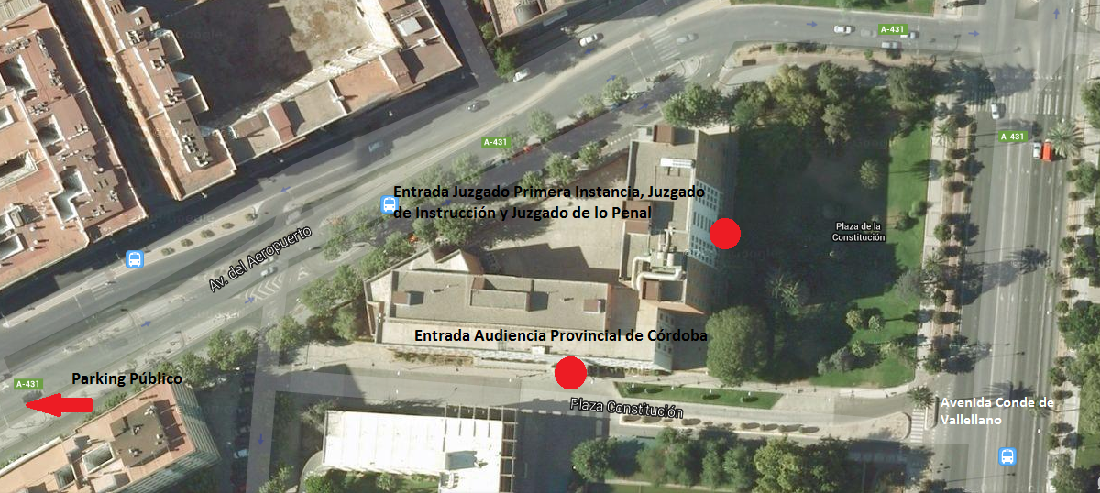

- En la calle Doce de Octubre se encuentras dos Juzgados más de Primera Instancia, el número 3 y número 5, los cuales tiene competencia en materia de Derecho de Familia.
- En esta misma calle, se encuentran todos los JUZGADOS DE LO SOCIAL, desde el número 1 al número 5, dichos juzgados se encargarán de la tramitación de causas laborales.
- Estos dos juzgados se encuentran en el siguiente mapa:

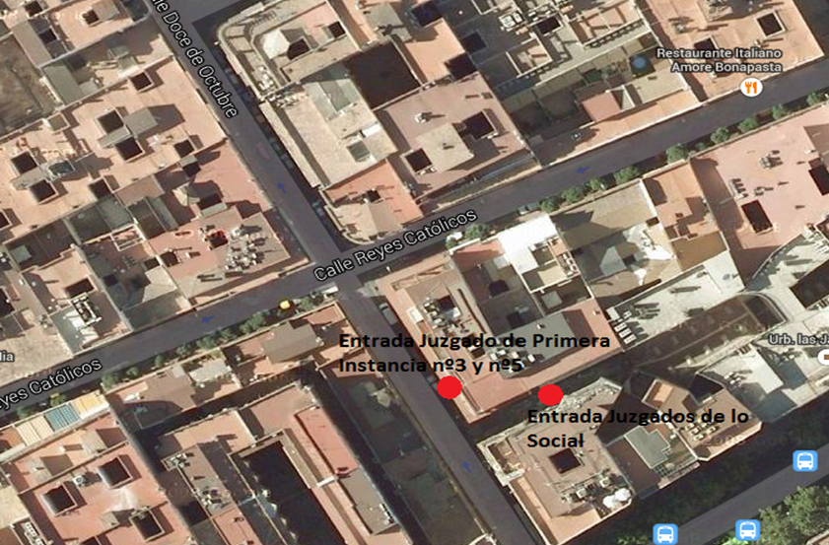

- Los dos últimos Juzgados de Primera Instancia, los números 9 y 10, se encuentran lejos del resto, concretamente en la Avenida Periodista Quesada Chacón. A diferencia de los otros dos Juzgados de Primera Instancia fuera de la ciudad de Justicia, estos tratan de forma general el orden civil.
- Se aprecia mejor la situación física, por medio de este mapa:
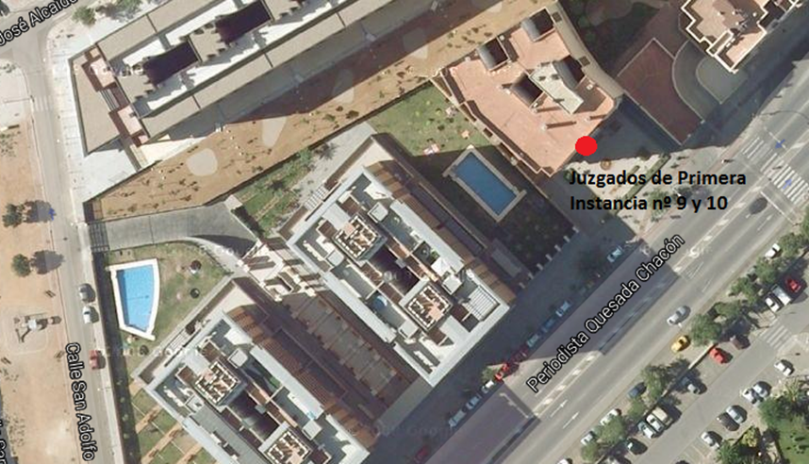

- El JUZGADO DE LO MERCANTIL nº1 de Córdoba se encuentra cerca de la sede de Justicia, cerca del Juzgado de Violencia de Género, como se aprecia en el mapa número 4.
El artículo 86 ter de la LOPJ realiza una atribución de competencias por razón de la materia, y con independencia por tanto de la clase de juicio por la que deban tramitarse los asuntos conforme a la normativa de la LEC:
“Derecho concursal, Propiedad Industrial, Propiedad Intelectual, Competencia desleal y publicidad, Derecho marítimo. Hipoteca naval, Contrato de transportes nacional e internacional, Ejecución de Sentencias extranjeras en estas materias, Sociedades y Responsabilidad de los administradores, Cooperativas, Acciones relativas a condiciones generales de la contratación, Impugnaciones de las resoluciones de la Comisión de Asistencia Jurídica Gratuita cuando se solicite el beneficio para litigar sobre éstas materias, Impugnaciones frente a Resoluciones de la Dirección General de los Registros sobre calificación del Registrador Mercantil, Procedimientos de los artículos 81 y 82 del Tratado de la Unión Europea y su Derecho derivado, Juicios monitorios sobre reclamaciones de cantidad derivada de relaciones negociales cuyo conocimiento viene atribuido al Juzgado de lo Mercantil, Resoluciones interlocutorias, incidentes medidas cautelares y ejecución de sentencias y laudos arbitrales en las anteriores materias, Arbitrajes sobre éstas materias: Formalización convenio, medidas cautelares, diligencias de prueba, Diligencias preliminares, Jurisdicción voluntaria (protesta de averías, nombramiento de tercer perito, convocatoria de juntas de sociedades, etc..”
- Los JUZGADOS DE VIOLENCIA DE GÉNERO, como he dicho anteriormente se encuentra muy cerca del Juzgado nº 1, y conforme al art. 44 de la reiterada LO 1/2004, de 28 de diciembre, adiciona un art. 87 ter a la Ley Orgánica 6/1985, del Poder Judicial (LOPJ), determinando que los JVM conocerán, dentro del orden penal, con los procedimientos y recursos establecidos en la Ley de Enjuiciamiento Criminal (LECrim), de los supuestos siguientes:
a) La instrucción de los procesos para depurar la responsabilidad penal por los delitos tipificados en los títulos del Código Penal (CP) relativos al homicidio, aborto, lesiones, lesiones al feto, delitos contra la libertad y la integridad moral, contra la libertad e indemnidad sexual o cualquier otro comportamiento generado con violencia o intimidación, siempre que se hubieren cometido contra quien haya sido la esposa o mujer a la que el sujeto activo esté unido o lo haya estado por análoga relación de afectividad, aún sin convivencia, así como los que se cometan contra los descendientes –propios o de la esposa o conviviente-, o sobre menores e incapaces que con el agresor convivan o que se hallen sometidos a la potestad, tutela, curatela, acogimiento o guarda de hecho de la esposa o conviviente, cuando también se haya producido un acto de violencia de género.
b) La instrucción de los procesos para exigir responsabilidad penal por delitos cometidos contra los derechos y obligaciones familiares, cuando la víctima sea alguna de las personas indicadas en el apartado anterior.
c) De la adopción de las órdenes de protección a las víctimas, sin perjuicio de las facultades reconocidas al juez de guardia.
d) Del conocimiento y fallo de las faltas tipificadas en los títulos I y II del Libro III CP, cuando la víctima sea alguna de las señaladas en la letra a).
Ello por lo que afecta a las facultades reconocidas en el orden penal. En cuanto al orden civil, dispone el nuevo art. 87 ter en su apartado 2 LOPJ que estos órganos judiciales especializados conocerán de los asuntos siguientes:
a) Filiación, maternidad y paternidad.
b) Nulidad del matrimonio, separación y divorcio.
c) Relaciones paterno-filiales.
d) Adopción o modificación de medidas de trascendencia familiar.
e) Guarda y custodia de hijos e hijas menores o sobre alimentos reclamados por un progenitor contra el otro en nombre de los hijos e hijas.
f) Los que versen sobre la necesidad de asentimiento en la adopción.
g) Los que tengan por objeto la oposición a las resoluciones administrativas en materia de protección de menores.
En el orden civil y de forma exclusiva y excluyente (apartado 3), tienen competencia cuando se den los condicionantes siguientes:
a) Que se trate de un proceso civil cuyo objeto sea alguna de las materias relacionadas en el apartado 2.
b) Que alguna de las partes del proceso civil sea víctima de actos de violencia de género en los términos indicados en el apartado 1, a).
c) Que alguna de las partes sea imputado como autor, inductor o cooperador necesario en la ejecución de actos constitutivos de violencia de género.
d) Que se hayan iniciado ante el Juez de Violencia sobre la Mujer actuaciones penales por delito o falta a consecuencia de un acto de estas características, o se haya adoptado una orden de protección a la víctima.

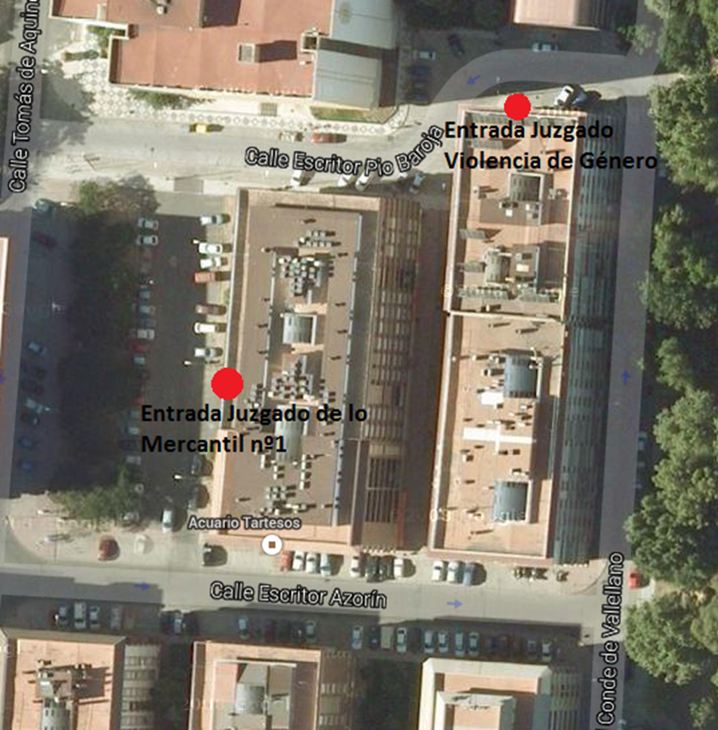
- Los JUZGADOS DE MENORES ejercen las funciones que les han sido atribuidas legalmente sobre menores que hubiesen incurrido en conductas tipificadas por la ley como delito o falta.
- Dichos Juzgados se encuentran en Córdoba cerca de la Audiencia Provincial, como se aprecia en el siguiente mapa:

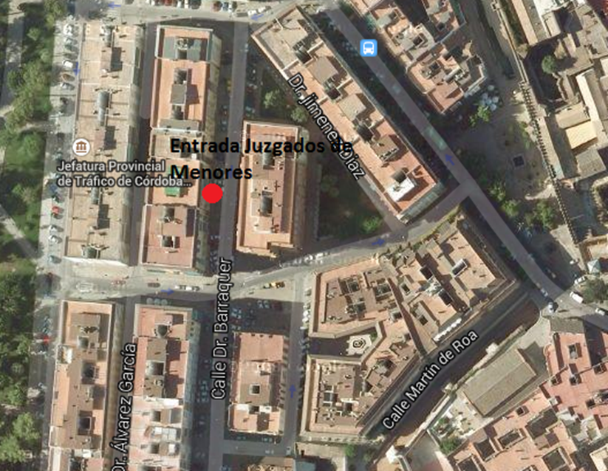

- Los JUZGADOS DE LO CONTENCIOSO ADMINISTRATIVO conocerán en primera o única instancia, los recursos contencioso-administrativos que se interpongan contra actos determinados legalmente. También deberán autorizar, mediante auto, la entrada en los domicilios y en los restantes edificios o lugares cuyo acceso requiera el consentimiento del titular, cuando esta medida sea necesaria para la ejecución forzosa de los actos administrativos.
En Córdoba, tienen su sede en el centro de nuestra ciudad todos los Juzgado de lo contencioso-administrativo, concretamente en la calle Historiador Díaz del Moral, como bien se puede observar en este mapa:
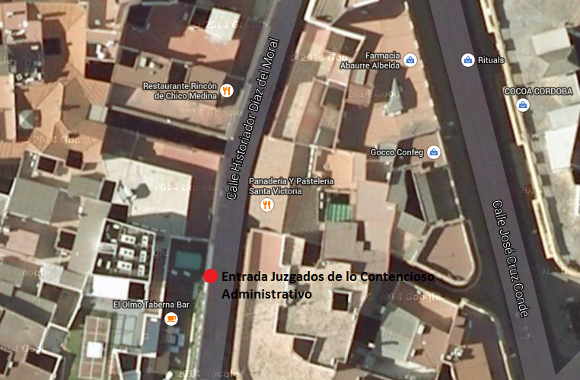

Todo lo dicho anteriormente se corresponde con la organización de los Juzgados actualmente, a partir del mes de Octubre del año 2017 se unificaran todos ellos en la nueva ciudad de la Justicia, que situará cerca de la Avenida de Arroyo del Moro:
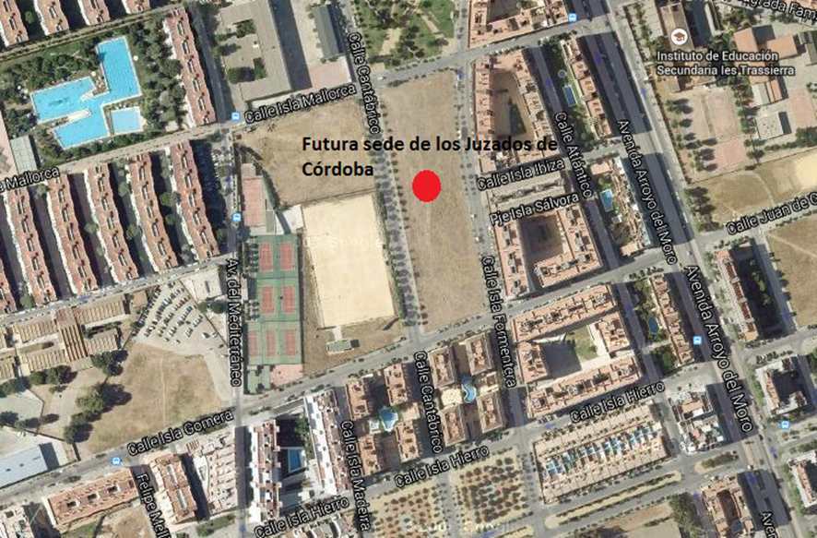

Espero que os haya quedado más claro la Administración de Justicia de nuestra ciudad. Muchas gracias por visitarnos.
Saludos

